Contents

Информационное письмо 1

Информационное письмо 2

Информационное письмо 3

Информационное письмо 4

Информационное письмо 5

# Информационное письмо

Вычислительная техника является определяющим компонентом таких составляющих научно-технического прогресса, как робототехника и гибкие производственные системы проектирования и управления, а именно:

* ﻿﻿с широким внедрением вычислительной техники в народное хозяйство связывается возможность перевода его на путь интенсивного развития;
* ﻿﻿миниатюрная вычислительная машина (микропроцессор) становится составной частью практически любого прибора, устройства, агрегата.

Нет ни одной отрасли промышленности, где применение вычислительной техники HE сулило бы существенного выигрыша в эффективности производства, совершенствования качества выпускаемой продукции.

С широким использованием вычислительной техники связывают планы по коренному совершенствованию систем телевизионной и телефонной линии, медицинского обслуживания населения, образования.

# Информационное письмо

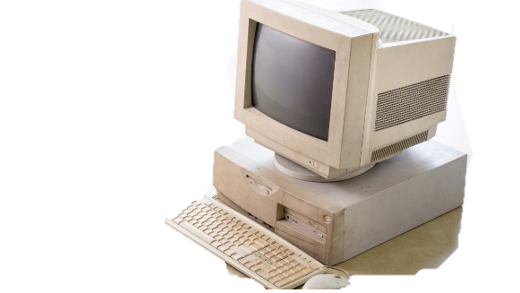Вычислительная техника является определяющим компонентом таких составляющих научно-технического прогресса, как робототехника и гибкие производственные системы проектирования и управления, а именно:

* ﻿﻿с широким внедрением вычислительной техники в народное хозяйство связывается возможность перевода его на путь интенсивного развития;
* ﻿﻿миниатюрная вычислительная машина (микропроцессор) становится составной частью практически любого прибора, устройства, агрегата.

Нет ни одной отрасли промышленности, где применение вычислительной техники HE сулило бы существенного выигрыша в эффективности производства, совершенствования качества выпускаемой продукции.

С широким использованием вычислительной техники связывают планы по коренному совершенствованию систем телевизионной и телефонной линии, медицинского обслуживания населения, образования.

# Информационное письмо

Вычислительная техника является определяющим компонентом таких составляющих научно-технического прогресса, как робототехника и гибкие производственные системы проектирования и управления, а именно:

* ﻿﻿с широким внедрением вычислительной техники в народное хозяйство связывается возможность перевода его на путь интенсивного развития;
* ﻿﻿миниатюрная вычислительная машина (микропроцессор) становится составной частью практически любого прибора, устройства, агрегата.

Нет ни одной отрасли промышленности, где применение вычислительной техники HE сулило бы существенного выигрыша в эффективности производства, совершенствования качества выпускаемой продукции.

С широким использованием вычислительной техники связывают планы по коренному совершенствованию систем телевизионной и телефонной линии, медицинского обслуживания населения, образования.[1]

# Информационное письмо

Вычислительная техника является определяющим компонентом таких составляющих научно-технического прогресса, как робототехника и гибкие производственные системы проектирования и управления, а именно:

* ﻿﻿с широким внедрением вычислительной техники в народное хозяйство связывается возможность перевода его на путь интенсивного развития;
* ﻿﻿миниатюрная вычислительная машина (микропроцессор) становится составной частью практически любого прибора, устройства, агрегата.

Нет ни одной отрасли промышленности, где применение вычислительной техники HE сулило бы существенного выигрыша в эффективности производства, совершенствования качества выпускаемой продукции.

С широким использованием вычислительной техники связывают планы по коренному совершенствованию систем телевизионной и телефонной линии, медицинского обслуживания населения, образования.

# Информационное письмо

Вычислительная техника является определяющим компонентом таких составляющих научно-технического прогресса, как робототехника и гибкие производственные системы проектирования и управления, а именно:

* ﻿﻿с широким внедрением вычислительной техники в народное хозяйство связывается возможность перевода его на путь интенсивного развития;
* ﻿﻿миниатюрная вычислительная машина (микропроцессор) становится составной частью практически любого прибора, устройства, агрегата.

Нет ни одной отрасли промышленности, где применение вычислительной техники HE сулило бы существенного выигрыша в эффективности производства, совершенствования качества выпускаемой продукции.

С широким использованием вычислительной техники связывают планы по коренному совершенствованию систем телевизионной и телефонной линии, медицинского обслуживания населения, образования.

ПЕРЕЙТИ К ОГЛАВЛЕНИЮ

1. Третье письмо